Test Beitrag Ch - RBD Test-Webseite

Kurs xyz

Wir freuen uns auf zahlreiches Erscheinen.

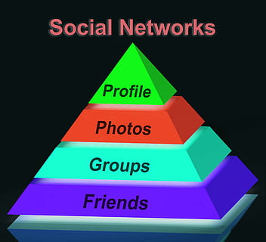

Die Veranstaltung findet statt am

Montag, 20. April 2026
im Kirchgemeindehaus in Reinach

Teilnahme kostenlos

Keine Anmeldung erforderlich

